Учреждение образования «БЕЛОРУССКИЙ ГОСУДАРСТВЕННЫЙ ТЕХНОЛОГИЧЕСКИЙ УНИВЕРСИТЕТ»

Факультет | ИЭ
Кафедра | ЭТиМ
Специальность | 1-26 02 03
Специализация | 1-26 02 03 17 Маркетинг в лесном комплексе

РЕФЕРАТ

по дисциплине |  |  |  |  |  | Распределение товаров
Тема | Маркетинговые стратегии на этапах жизненного цикла товара
Исполнитель
студент(ка) |  |  | 4 |  | курса группы |  | 5-2 |  |  |  |  |  |  |  | А.М. Тарашкевич
подпись, дата инициалы и фамилия
студент(ка) |  |  | 4 | курса группы |  |  |  | 5-2 |  |  |  |  |  |  |  | А.А Софроне
Руководитель
доцент |  |  |  |  |  |  |  |  |  |  |  |  |  |  | С.В. Шишло
должность, ученая степень, ученое звание подпись, дата инициалы и фамилия
Минск 2021

Введение
Концепция жизненного цикла товара является ключевой в деятельности любого предприятия, ориентированного на потребителя. При правильном определении стадии жизненного цикла можно без особого труда выбрать именно ту стратегию, которая наиболее подходит предприятию и принесет наибольшую прибыль или, в крайнем случае, наименьшие потери.
Концепция жизненного цикла товара описывает объем продаж продукта, прибыль, конкурентов и стратегию маркетинга с момента поступления товара на рынок и до его снятия с рынка. Фирма должна уметь создавать новые товары и управлять их производством с учетом меняющихся вкусов, перемен в технологии и состоянии конкуренции. Любой товар проходит жизненный цикл, в котором можно выделить несколько этапов: выведения на рынок, роста, зрелости и упадка.
Цель маркетинга заключается в том, чтобы, по возможности, продлить срок пребывания товара на рынке. При этом некоторые этапы жизненного цикла товара следует сокращать, а некоторые – затягивать, пользуясь инструментами регулирования спроса. Цель каждого этапа состоит в принятии решения о целесообразности или нецелесообразности работы над идеей. Фирма стремится свести к минимуму шансы разработки слабых идей и отсева добротных, ведь каждому товару, запущенному в коммерческое производство, присущ свой жизненный цикл, отмеченный рядом постоянно возникающих проблем и открывающихся возможностей.

1 Жизненный цикл товара и основные маркетинговые стратегии
Изм.
Лист
№ докум.
Подпись
Дата
Лист
1
КР 02 01 ПЗ
Разраб.
Тарашкевич

Вв
Пров.
Андросик
.

Н. Контр.
Андросик
Утв.
Барановский

Жизненный цикл товара и основные маркетинговые стратегии
Лит.
Листов
8
БГТУ 7251222, 2020

1.1 Понятие жизненного цикла товара. Основные этапы ЖЦТ
Изучение колебаний объемов и продолжительности производства того или иного продукта позволило установить, что эти показатели изменяются во времени циклически, закономерными и поддающимися измерению интервалами. В экономической теории явление периодического колебания объемов и продолжительности производства и сбыта продукта называют экономическим циклом жизни продукта.
Концепция жизненного цикла товара описывает объем продаж продукта, прибыль, конкурентов и стратегию маркетинга с момента поступления товара на рынок и до его снятия с рынка. Другими словами, жизненный цикл товара – это время существования товара на рынке, он отображает процесс изменения объема сбыта товара в денежном и количественном выражении, начиная с момента выхода товара на рынок и до его полного ухода с рынка. Концепция жизненного цикла товара исходит из того, что любой товар рано или поздно вытесняется с рынка другим, более совершенным или дешевым товаром.
ЖЦТ и его стадии можно изобразить в виде графика, представленного на рисунке 1
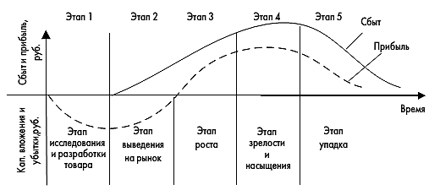
Рис. 1 – Жизненный цикл товара
Типичными являются следующие этапы ЖЦТ:
1. Разработка товара. Потребители предъявляют неудовлетворенный спрос на товар. Прямые конкуренты отсутствуют. Проводятся маркетинговые исследования рынка, тестирование нового продукта.

2. Выведение товара на рынок. Медленно увеличивается объем продаж. Потребители слабо осведомлены о товаре. Число конкурентов невелико. Предприятие несет значительные затраты на рекламу, стимулирование сбыта, создание сервисных центров.
3. Рост. Интенсивно нарастает объем продаж. Товар получает признание потребителей. Появляются аналогичные товары у конкурентов. Предприятие несет большие затраты на рекламную поддержку и создание предпочтения к марке.
4. Зрелость. Объем продаж стабилизируется на высоком уровне. Товар положительно воспринимается большинством покупателей. Обостряется конкуренция и предприятие предпринимает разнообразные методы стимулирования спроса: снижает цены, предоставляет льготы при повторных или неоднократных покупках товаров, улучшает сервис. Затраты на стимулирование сбыта снижаются, а на маркетинговые исследования по усовершенствованию товара – растут.
5. Спад. Он характеризуется сокращением объемов производства и реализации продукции вследствие насыщения рынка товаром и удовлетворенности покупательского спроса, а также усиления конкуренции со стороны новых потребительских товаров. Пытаясь удержать свои позиции, предприятия вкладывают дополнительные средства в модернизацию производства, повышение качества и удешевление продукции. Основные затраты связаны с выполнением гарантийных обязательств и сервисного обслуживания.
1.2 Базовые кривые ЖЦТ
Не для каждого товара кривая жизненного цикла товара выглядит представленным выше образом. Существуют другие модифицированные разновидности кривых, обусловленные спецификой товара или маркетинговыми действиями в его продвижении на рынке. Выделяют 5 основных видов жизненного цикла товара: постоянный рост, чередующийся рост-спад, сезонный цикл, новый рост и провал.
1.2.1 Кривая «БУМ»
Кривая «БУМ» — это ЖЦТ с постоянной стадией роста, не переходящий в стадию зрелости и спада.
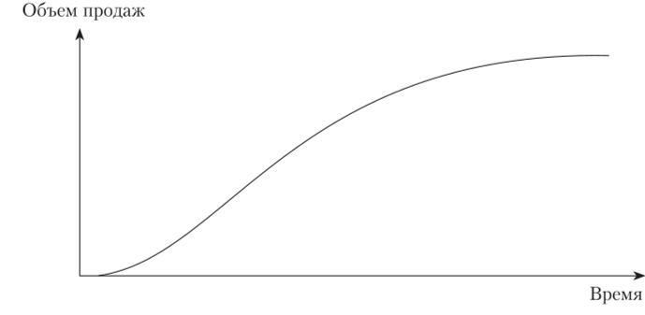
Рисунок 1.1− Кривая «БУМ»
Такая кривая ЖЦТ описывает популярный и очень известный продукт со стабильным уровнем дистрибуции и продаж на протяжении длительного периода. Обычно данный товар обладает постоянной поддержкой, постоянно усовершенствуется, много инвестирует в рост знания и лояльности. Такая кривая ЖЦТ очень часто свойственна товарам Topofmind, несомненным лидерам рынка.
1.2.2 Кривая «Плато» или кривая «рост-спад»
Кривая «плато» — ЖЦТ с быстрым ростом, быстрым спадом продаж до определенного постоянного уровня зрелости.

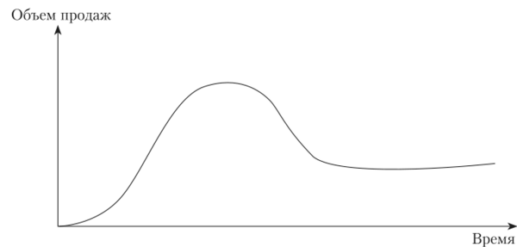
Рисунок 1.2− Кривая «плато»
Такой вид кривой обычно имеют товары, подверженные влиянию моды или краткосрочных трендов. Жизненный цикл программных продуктов и любых информационных технологий часто представлен такой кривой. Например, аксессуары и предметы одежды, «тамагочи», пейджеры.
1.2.3 Кривая «Сезонность» или кривая с повторным циклом
Кривая «Сезонность» — ЖЦТ с возобновляющимся циклом спада и роста продаж.
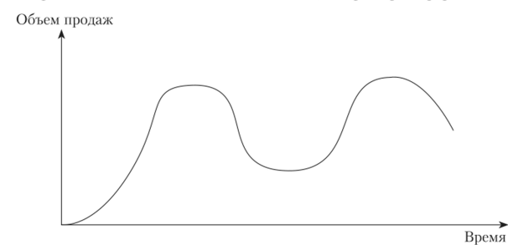
Рисунок 1.3− Кривая «Сезонность»
Такой вид кривой свойственен товарам, которые становятся востребованы ежегодно только в определенный период времени, поэтому имеют резкую стадию роста и аналогично резкую стадию снижения продаж.
1.2.4 Кривая «Гребешок» или кривая новых подъемов
Гребешковая кривая — ЖЦТ, демонстрирующий на стадии зрелости очередной рост продаж.
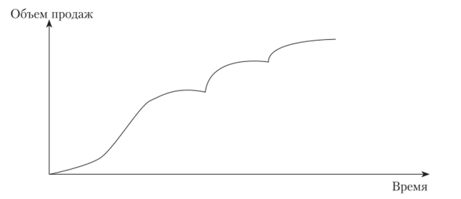
Рисунок 1.4− Кривая «Гребешок»
Данный тип кривой характеризует успешные развивающиеся товары, способные привлекать новых потребителей или увеличивать частоту использования продукта. Вид такой кривой достигается правильной работой с ассортиментом и с потребностями потребителей.
Продукт постоянно и грамотно усовершенствуется: как только компания видит, что продукт находится на стадии зрелости и демонстрирует стагнацию объемов продаж – она запускает модификацию продукта, выпуская новую версию существующего товара с дополненными лучшими свойствами, что позволяет не только удерживать, но и привлекать новых потребителей, сохраняя накопленный уровень знания о продукте.
1.2.5 Кривая «Провала»
Кривая «Провала» – жизненный цикл товара, не имеющий стадии зрелости и стадии роста, мгновенно переходящий в стадию спада после стадии внедрения на рынок.
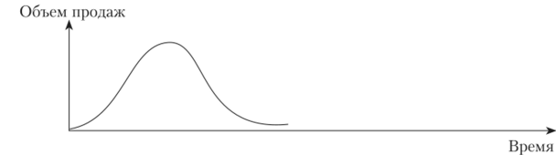
Рисунок 1.5− Кривая «Провала»
Характеризует неуспешные товары, которые перестают пользоваться спросом сразу после вывода на рынок. Рост объемов продаж на стадии внедрения обусловлен только пробными покупками, не переходящими в повторное потребление, что обеспечивает переход продаж сразу на стадию спада.
1.3 Основные маркетинговые стратегии, применяемые на различных этапах жизненного цикла товара
Концепция жизненного цикла товара впервые была разработана и опубликована в 1956 г. известным американским экономистом и маркетологом Теодором Левитом. Это концепция основана на том, что товару отведен определенный срок жизни, в течение которого он проходит ряд этапов. Цель маркетинга заключается в том, чтобы, по возможности, продлить срок пребывания товара на рынке. При этом некоторые этапы жизненного цикла товара следует сокращать, а некоторые – затягивать, пользуясь инструментами регулирования спроса. Для успешного достижения цели необходимо в каждом конкретном случае разрабатывать концепцию жизненного цикла товара.
1.3.1 Маркетинговая стратегия на этапе внедрения товара на рынок
Здесь служба маркетинга может задать очень высокий или, наоборот, низкий уровень каждой из маркетинговых переменных: цены, продвижение, распределение, качество товара. Если рассматривать ценообразование и продвижение товаров, то фирма может использовать одну из следующих стратегий:
- Стратегия “снятия сливок ”.
Компания устанавливает высокие цены на новый товар и усиленно рекламирует его во всех средствах массовой информации. Высокая цена даёт возможность получить соответствующую прибыль на единицу товара. Усиленное продвижение необходимо, чтобы убедить рынок в достоинствах товара, даже при высоких ценах. Данный подход целесообразно использовать в случаях когда:
-большая часть потенциального рынка ещё не знакома с товаром;
-потребители, которые знакомы с товаром, намерены приобрести его снова, и готовы заплатить запрашиваемую цену;
-достаточный спрос на товар;
-спрос неэластичный или отсутствуют заменители;
-предприятие ограждает себя от конкурентов с помощью патента или постоянного совершенствования качества;
-издержки мелкосерийного производства настолько высоки, чтобы свести на нет выгоду от высоких цен.
- Стратегия быстрого проникновения на рынок (стратегия прочного внедрения).
Фирма устанавливает низкие цены на новый товар и усиленно рекламирует его во всех средствах массовой информации, стимулируя желание приобрести новинку. Данная стратегия способствует быстрейшему проникновению товара на рынок и завоеванию наибольшей его доли. Ее целесообразно использовать в следующих случаях:
- рынок имеет значительные размеры;
- большинство покупателей чувствительны к ценам (высокая эластичность спроса);
- есть опасность выхода на рынок сильных конкурентов;
- сокращаются издержки компании на производство товара с увеличением масштабов производства и приобретением опыта.
- низкая цена не заставляет думать покупателей, что товар не качественный
1.3.2 Маркетинговые стратегии на этапе роста
Если новинка удовлетворяет интересы рынка, сбыт начинает существенно расти. Ранние последователи продолжают покупать товар. Их примеру начинают следовать обычные потребители, если они слышали о товаре благоприятные отзывы. На рынке появляются конкуренты, привлеченные открывающейся возможностью. Они предлагают товар с новыми свойствами, что позволяет расширить рынок.
Цены остаются на прежнем уровне или слегка снижаются по мере роста спроса. Затраты фирм на стимулирование сбыта сохраняются на прежнем уровне или слегка увеличиваются, чтобы противодействовать конкурентам и продолжать информировать публику о товаре.
Прибыли на этом этапе растут, поскольку издержки на стимулирование сбыта приходятся уже на больший объем продаж при одновременном сокращении издержек производства. Чтобы максимально растянуть период быстрого роста рынка, фирма может использовать несколько стратегических подходов.
1. Повысить качество новинки, выпустить ее новые модели.
2. Проникнуть в новые сегменты рынка.
3. Использовать новые каналы распределения.
4. Переориентировать часть рекламы с распространения информации о товаре на стимулирование его приобретения.
5. Своевременно снизить цены для привлечения дополнительного числа потребителей.
1.3.3 Маркетинговые стратегии на этапе зрелости
Этот этап обычно продолжительнее предыдущих этапов. Замедление темпов роста сбыта означает, что у многих производителей скапливаются запасы непроданных товаров. Это ведет к обострению конкуренции. Конкуренты прибегают к продаже по сниженным ценам. Усиливается реклама, увеличивается число льготных сделок со сферой торговли и потребителями.
Фирме нужно постоянно искать способы модификации рынка, товара и комплекса маркетинга.
Модификация рынка, когда фирма стремится увеличить потребление существующего товара. Она ищет новых пользователей и новые сегменты рынка. Одновременно она изыскивает способы стимулирования более интенсивного потребления товара существующими клиентами. Возможно, фирма захочет изменить позиционирование товара таким образом, чтобы он оказался привлекательным для более крупного или быстрее растущего сегмента рынка.
Модификация товара. Фирма может также модифицировать характеристики своего изделия, такие, как уровень качества, свойства или внешнее оформление, чтобы привлечь новых пользователей и увеличить потребление.
Стратегия улучшения качества имеет целью совершенствование функциональных характеристик товара, таких, как долговечность, надежность, скорость, вкус. Этот подход эффективен в тех случаях, когда качество поддается улучшению, покупатели верят утверждениям об улучшении качества и многие хотят улучшения качества товара.
Кроме того, товару можно придать новые свойства, делающие его более универсальным, более безопасным и более удобным. Данную стратегию – стратегию улучшения свойств успешно применяют производители часов, калькуляторов, копировальных аппаратов.
Стратегия улучшения внешнего оформления имеет целью повысить привлекательность товара. Так, для привлечения покупателей, которым нужно нечто новое по виду, ведущие автомобильные фирмы ежегодно меняют внешнее оформление своих моделей.
Модификация комплекса маркетинга. Предприятие должно стремиться стимулировать сбыт с помощью модификации одного или нескольких элементов комплекса маркетинга. Для привлечения новых клиентов и переманивания клиентуры конкурентов можно попытаться разработать более действенную рекламную кампанию. Можно прибегнуть к активным приемам стимулирования сбыта, таким, как заключение льготных сделок с продавцами, выпуск купонов, дающих право на небольшую скидку с цены, распространение сувениров, проведение конкурсов. Фирма может воспользоваться более емкими рыночными каналами, если эти каналы переживают период роста. Фирма может также предложить покупателям новые или усовершенствованные виды услуг.
1.3.5 Маркетинговые стратегии на этапе спада
Падение сбыта может быть медленным, как в случаях с товарами первой необходимости, или стремительным, как в случае с модными товарами. Сбыт может упасть до нулевой отметки, а может опуститься до низкого уровня и оставаться на этом уровне в течение многих лет.
Падение сбыта объясняется рядом причин. Это достижения в технологии, изменение вкусов потребителей и обострение конкуренции. По мере падения сбыта и прибылей некоторые фирмы уходят с рынка. Оставшиеся могут сократить ассортимент товарного предложения, отказаться от мелких сегментов рынка и наименее эффективных торговых каналов, урезать финансирование на стимулирование и еще больше снизить цены.
Сохранение в своей номенклатуре товара, вступившего в стадию упадка, может оказаться для фирмы чрезвычайно накладным. Товар может отнимать слишком много времени у руководства. К тому же он часто требует корректировки цены и переоценки товарно-материальных запасов. Стоимость его производства высока, он требует и рекламы, и внимания продавцов, а средства или силы, возможно, было бы лучше направить на организацию производства новых, более прибыльных товаров. Сам факт падения его успеха может отрицательно сказаться на репутации фирмы-производителя. Но самые значительные неприятности могут ожидать фирму в будущем. Не снятые с производства товары мешают началу энергичных поисков их замены. Такие товары подрывают рентабельность и ослабляют позиции фирмы.
Первым делом необходимо выявлять товары, вступившие в стадию упадка, посредством регулярного анализа показателей их сбыта, доли рынка, уровня издержек и рентабельности. В отношении каждого из них руководство фирмы должно принять решение либо о продолжении его выпуска, либо о «пожинании плодов», либо об исключении его из номенклатуры.
Решение о продолжении выпуска марки может быть принято в надежде, что конкуренты уйдут из конкретной сферы деятельности. Например, в свое время корпорация «Проктер энд Гэмбл» не отказалась, подобно другим, от производства жидкого мыла, продолжала его выпускать и получила немалые прибыли. Руководство может решить, что пора «пожинать плоды», резко сократить любые издержки в связи с товаром в надежде на то, что сбыт еще продержится некоторое время на довольно приличном уровне. В случае успеха стратегия пожинания плодов обеспечит фирме кратковременный рост прибылей. Руководство может также принять решение об исключении товара из номенклатуры, т. е. либо продать его другой фирме, либо просто прекратить его производство.

Заключение
Итак, на основании изученных материалов можно сделать следующие выводы. Жизненный цикл товара – это время от его внедрения на рынок до снятия его с производства. Концепция ЖЦТ была опубликована Теодором Левитом в 1965 году.
Правильно определив, на какой стадии ЖЦТ находится продукт компании, можно выстроить эффективную стратегию его развития, определить приоритетные цели и задачи продуктовой, ценовой, рекламной и сбытовой политики. Каждая фаза развития продукта имеет свои особенности, требует детального анализа и правильного управления. Перед тем, как разрабатывать маркетинговую стратегию развития продукта, необходимо определить, на какой фазе жизненного цикла находится товар. Неверный выбор стратегии управления продуктом может привести к излишним затратам компании или, наоборот, к недостатку инвестирования в продукт и к потере доли рынка.
Стадия внедрения товара на рынок может длиться долго, а может проходить за несколько месяцев: все зависит от того, какие усилия предпринимает компания на данном этапе, а также от инвестиционных возможностей предприятия в рекламную поддержку продукта. Уровень конкуренции на стадии внедрения обычно достаточно низок, так как предполагается, что компания выпускает совершенно новый товар с исключительными дифференцирующими свойствами, которых пока нет у конкурентов. Именно уникальные свойства обеспечивают возможность роста.
Стадия роста очень важна для компании, так как создает максимально выгодные условия для доминирования на рынке, повышения прибыльности и стабильности компании. Все усилия компании на данной стадии должны быть направлены на ее продление, на создание входных барьеров для новых игроков, на достижение максимального охвата рынка — все это, обеспечит максимально комфортное существование компании на следующей стадии жизненного цикла. Стадия роста начинается с резкого всплеска продаж и характеризуется дальнейшими высокими темпами роста выручки. Резкий рост продаж обусловлен двумя факторами: привлечением новых потребителей к товару (все больше потребителей начинают узнавать о существовании продукта и совершают пробные покупки) и совершения повторных покупок существующими потребителями, которые уже приобретали товар и имеют положительный опыт от его использования. Прибыль на стадии роста растет также стремительными темпами и достигает на данном этапе своего пика, так как не требуется сверхинвестиции для жесткой конкурентной борьбы.
Стадия зрелости представляет собой стадию стабильности с точки зрения спроса, технологии и уровня конкуренции. Уровень продаж на стадии зрелости стабилизируется, темпы прироста максимально замедляются. Товар компании достиг своего пика продаж и обеспечивает стабильный доход за счет сформировавшейся потребительской базы. Уровень прибыли на стадии зрелости начинает снижаться. Стадия зрелости самая длительная из всех стадий жизненного цикла. Она построена на потреблении консервативных потребителях, на известности и широкой представленности товара — что обеспечивает стабильный уровень продаж в течение длительного периода.
Стадия спада — стадия затухания жизненного цикла продукта, но даже на этой фазе развития товара требуются программы, способные продлить успех продукта. Объем продаж компании начинает снижаться, но может остановится на определенном минимальном уровне, так как самый консервативный сегмент потребителей продолжает сохранять верность товару. Прибыль начинает снижаться. Поскольку объем продаж снижается, экономия от масштаба производства сокращается и издержки возрастают, может возникнуть ситуация убыточных продаж. Понятие жизненного цикла товара, его графиков не всегда оправдано на практике. Так же опыт реальных продаж показывает, что далеко не всегда переходы из одной стадии в другую можно предсказать. Кроме этого, в зависимости от того, на какой стадии происходит агрегирование продукта, наблюдаются различные типы кривых.

Список использованных источников
1. Академия рынка: маркетинг - М.: Экономика, 1993г.-572 с.
2. Акулич И.Л., Демченко Е.В., Основы маркетинга. - Мн.: Высшая школа, 1999г.-236 с.
3. Андреева О.Д., Технология бизнеса: маркетинг. Учебное пособие.-М.: Инфра-М, 1997г.-220 с.
4. Ассель Г. Маркетинг: принципы и стратегия. Учебник для вузов. – М.: ИНФРА-М, 2009. – 804 с.
5. Басовский Л.Е. Маркетинг: курс лекций / Л. Е. Басовский . - Москва : Инфра-М, 2011. - 219 с.
6. Завьялов П.С. Маркетинг в схемах и рисунках. М.: ИНФРА-М, 2004.-496с.
7. Титова В.А. Маркетинг: Учебное пособие. - Ростов н/Д: Феникс, 2009.
8. Котлер Ф., Основы маркетинга – СПб., Питер – 2003.- 1056с.

